Формы туберкулеза легких, опасный для окружающих
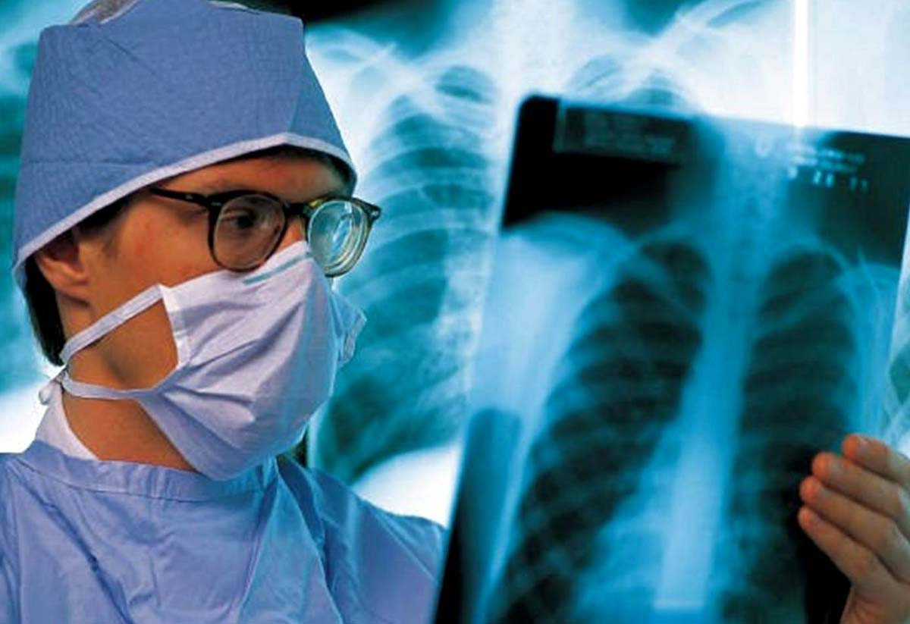
Это инфекционный процесс, который проходит легочной и внелегочной формах. Он вызывается микобактерией туберкулеза, которая, попав в благоприятные условия, быстро размножается и может распространиться по всему организму.
Болезнь первоначально проходит бессимптомно или с не ярко выраженными симптомами, затем переходит в активную фазу. Влечет за собой серьезные осложнения вплоть до летального исхода.
Вызывает чахотку микобактерия туберкулеза (Mycobacterium tuberculosis). Выделяют несколько типов бактерий, но только человеческие и бычьи вызывают эту болезнь. Палочка Коха быстро размножается, попав в благоприятные условия. Стойко переносит высокие и низкие температуры. Погибает только через 15 минут кипячения. Хорошо сохраняется в окружающей среде: в воде до 5 месяцев, в земле 1−2 года, в пыли — до 10 суток, в помещениях — более месяца. У нее сильный иммунитет, поэтому в неблагоприятных условиях она превращается в «спящую» L-форму и хранится десятилетиями.
Бактерия передается при чихании, кашле, при разговоре. Человек с хорошим иммунитетом легко справляется с болезнью и может переносить палочку в организме. А вот у людей с ослабленным иммунитетом организм не может побороть возбудителей туберкулеза.

Виды туберкулеза
Специалисты выделяют следующие виды туберкулеза:
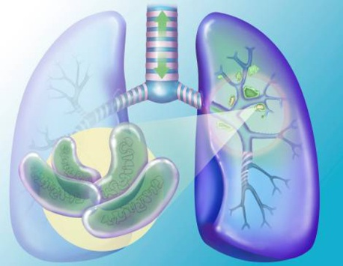
- Туберкулез внутригрудных лимфоузлов — распространенная форма первичного туберкулеза. В дальнейшем увеличивающийся лимфоузел сдавливает трахею и бронхи. Появляется звонкий кашель, сиплый голос, признаки хронической интоксикации. Человеку нужно срочно делать рентген легких.
- Туберкулез мочеполовой системы. Туберкулезной палочкой поражаются не только легкие, но и другие органы. В данном случае охваченная болезнью почка воспаляется. С мочой выделяется гной, в анализе появляются эритроциты. Для точного диагностирования уролог посоветует сдать бактериологический посев мочи и пробы на туберкулез.
- Туберкулез легких. Инфицированию подвергается легкое. Появляются одышка, сухой кашель, доводящий до лихорадки, интоксикация. Такой острый туберкулез, когда нет срочного врачебного вмешательства, опасен для жизни человека.
- Туберкулез костей и суставов. Палочка Коха поражает также опорно-двигательный аппарат. Возникают сильные отеки, боль и ограничение движений. Туберкулезный артрит в случае раннего диагностирования успешно лечится. Если вовремя не обратиться за помощью, происходит деформация костей, может вырасти горб.
- Менингит. Распространен у детей, также вызывается туберкулезной палочкой. Длительное повышение температуры может быть первой ласточкой этого заболевания. Вылечить можно только на раннем этапе. При появлении симптомов: судороги, сонливость, светобоязнь, спутанность сознания, кома — часто наступает смерть.
- Милиарный туберкулез. Распространение болезни происходит через кровь, поражается весь организм. Симптомы схожи с легочным туберкулезом.
